КГКСКОУ «Коррекционная общеобразовательная школа-интернат III-IV видов»

«НОВОГОДНИЕ СНЕЖИНКИ».
(МАСТЕР-КЛАСС)

Составила: Агафонова О.Г., воспитатель высшей квалификационной категории.

Артемовский городской округ
2012

«НОВОГОДНИЕ СНЕЖИНКИ».

Цель: Развитие творческих способностей, познавательных интересов.
План:
- СНЕЖИНКИ В ПРИРОДЕ.
- СНЕЖИНКИ ИЗ БУМАГИ.
- ОБЪЕМНЫЕ СНЕЖИНКИ.
- СНЕЖИНКИ В ТЕХНИКЕ КВИЛЛИНГ.
- СНЕЖИНКИ В ТЕХНИКЕ ОРИГАМИ.
- СНЕЖИНКИ В ТЕХНИКЕ ИЗОНИТЬ.
Ход занятия:
1. СНЕЖИНКИ В ПРИРОДЕ.
Серебристые снежинки Надо мной кружат, кружат. Серебристые снежинки – Новогодний снегопад! Серебристые снежинки, Словно добрые друзья. Только жаль, снег в доме тает И ему в тепло нельзя
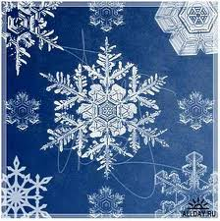
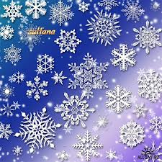

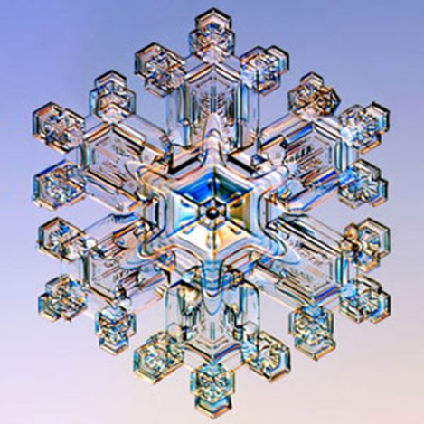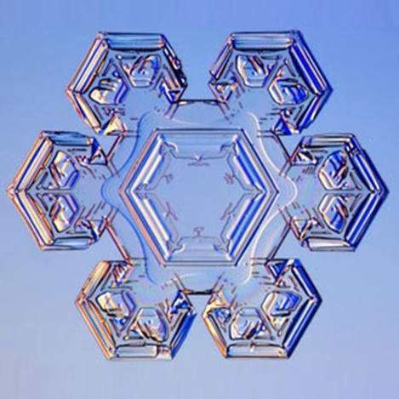
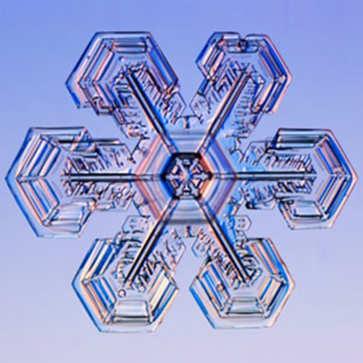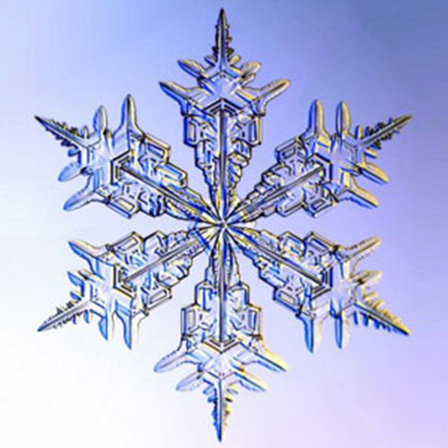
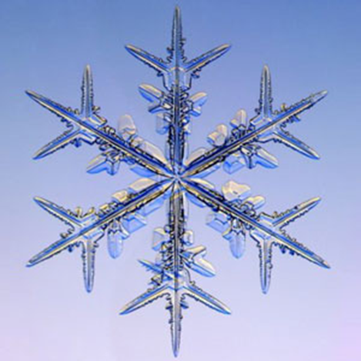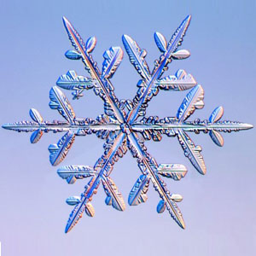

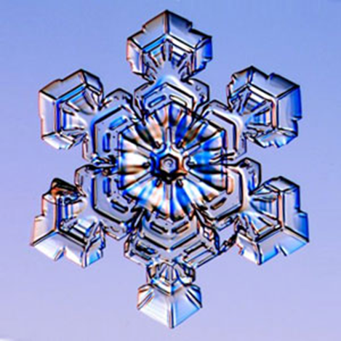
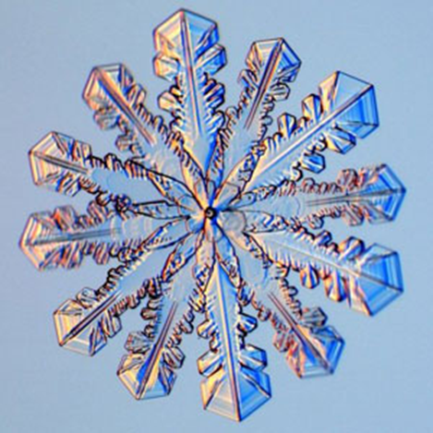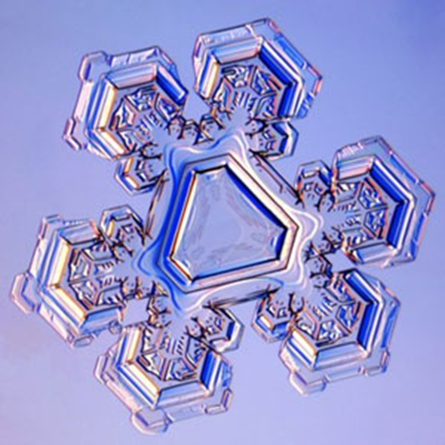
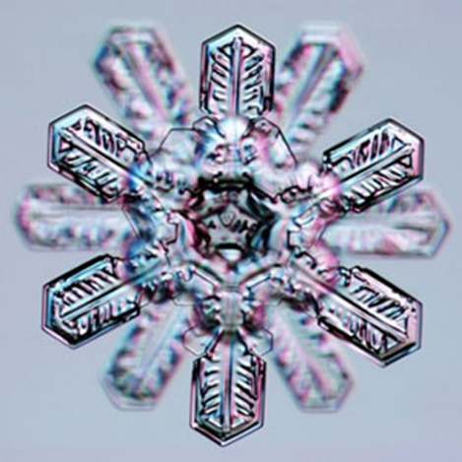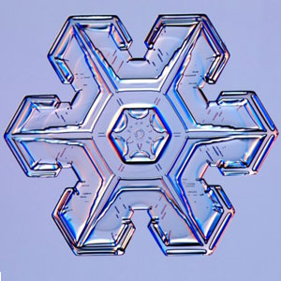

Красота, не правда ли? Попробуем сохранить ее, сделав своими руками из бумаги.
2. Снежинка, вырезанная из бумаги
. Классическая снежинка имеет 6 концов. По схеме ниже видно, как правильно сложить лист бумаги.
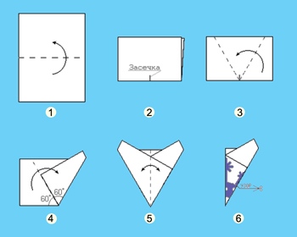

Прежде чем вырезать снежинку, лучше сначала нарисовать заготовку-трафарет. Так получится аккуратнее и красивее!
Вот несколько примеров схем снежинок.
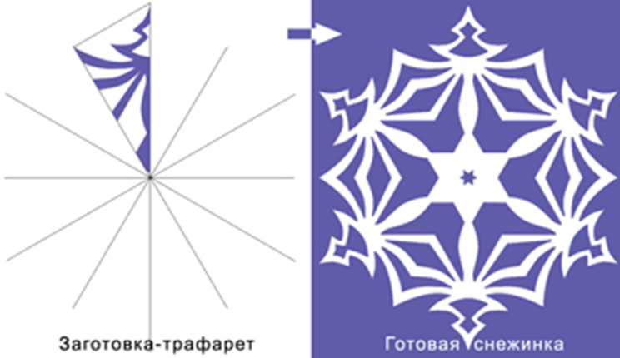

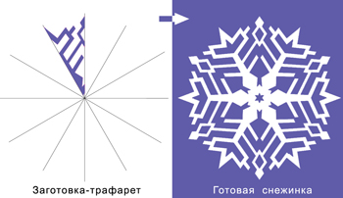

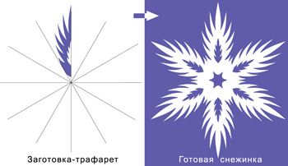

А можно пофантазировать и придумать свои схемы сделать трафареты.
Мы попробовали и вот что у нас получилось.

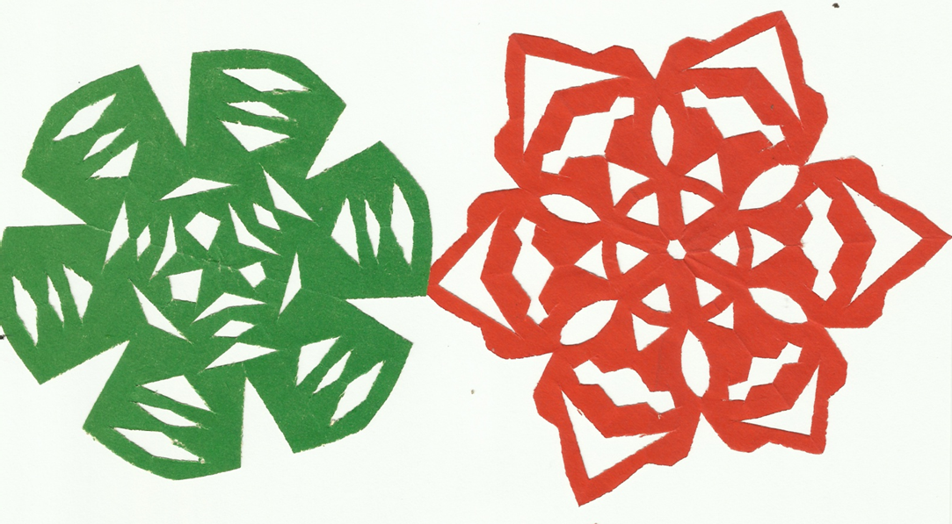

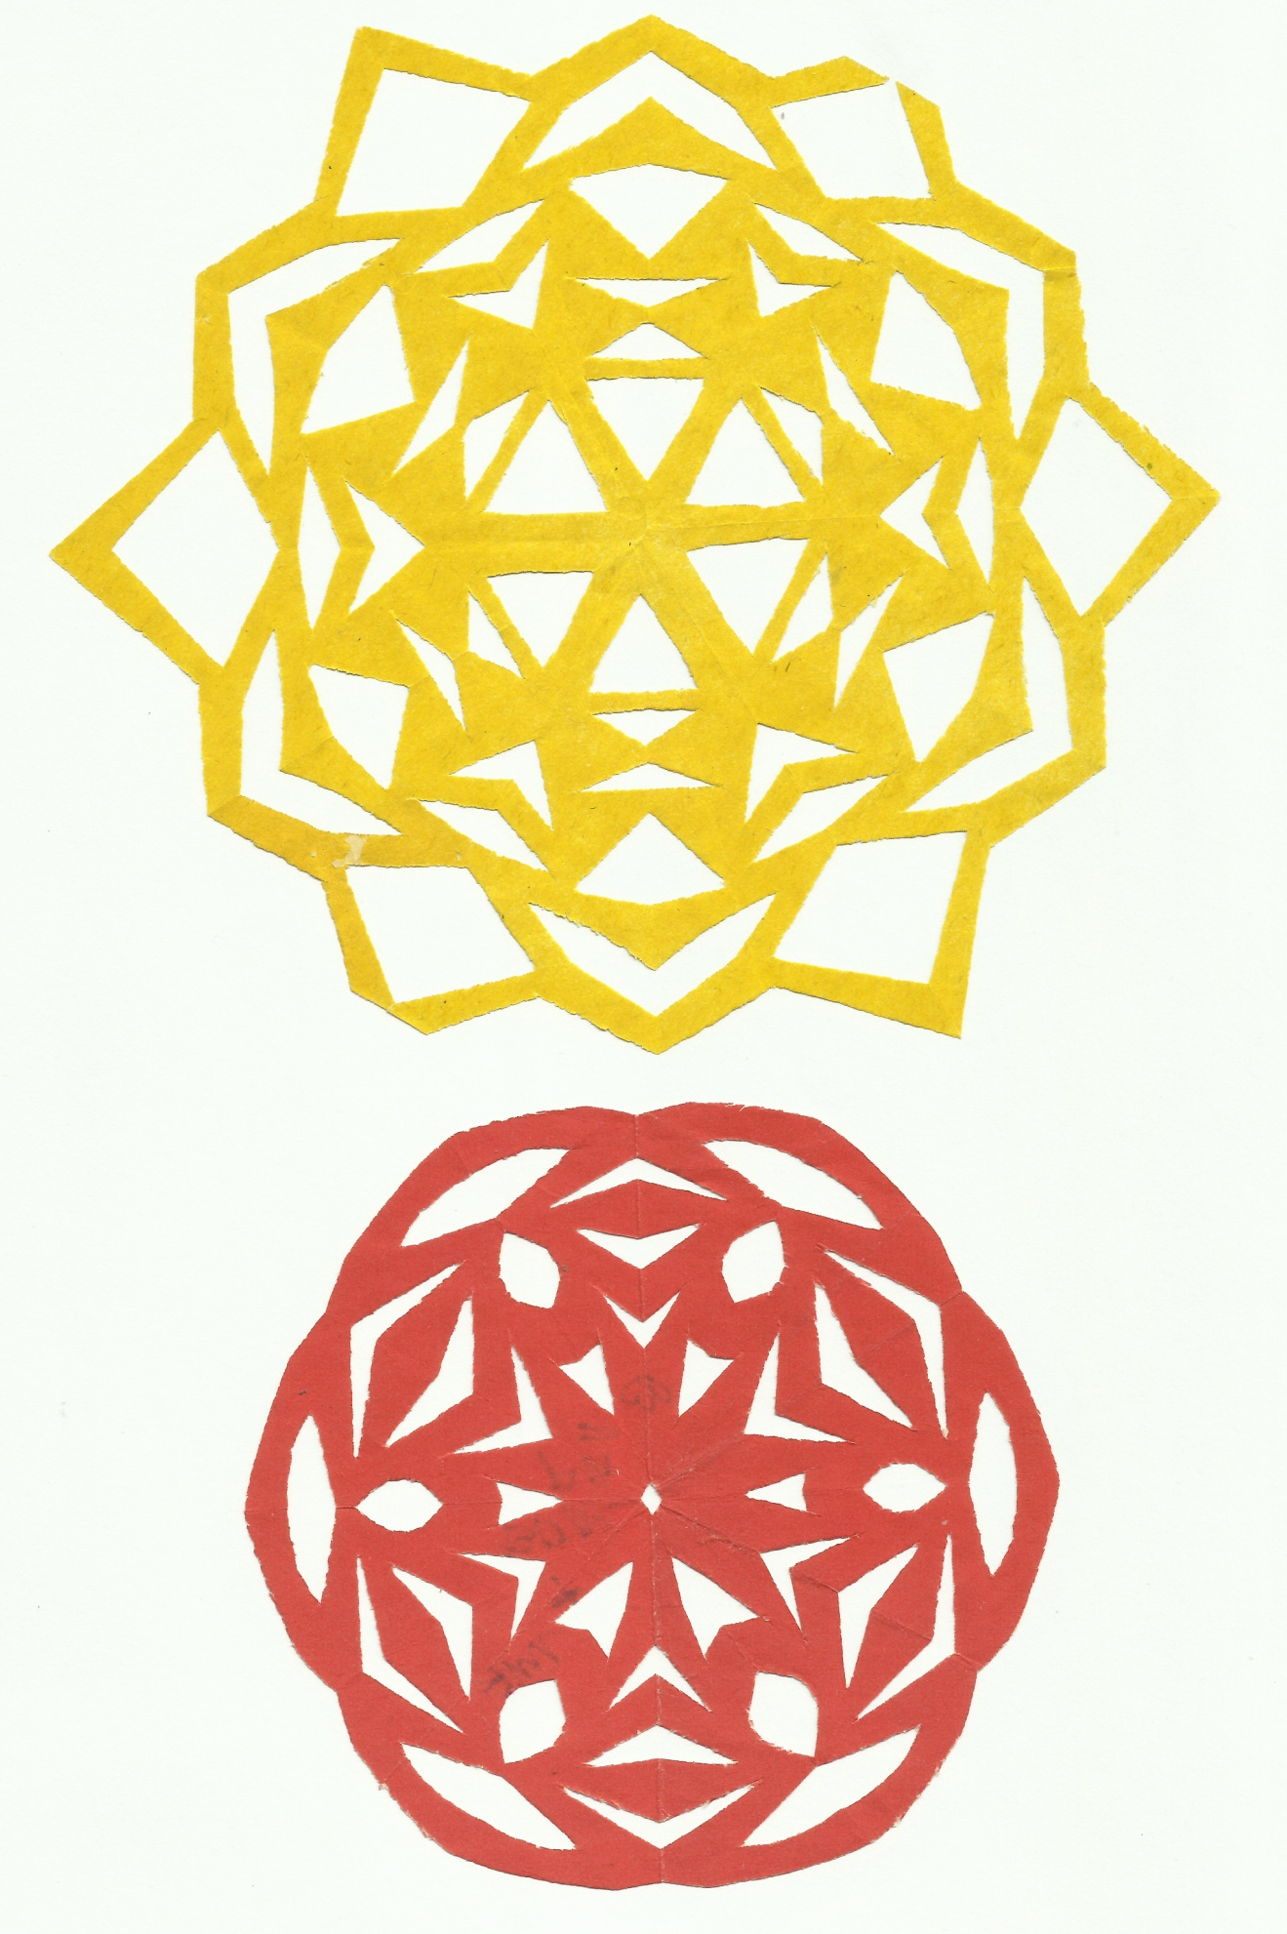

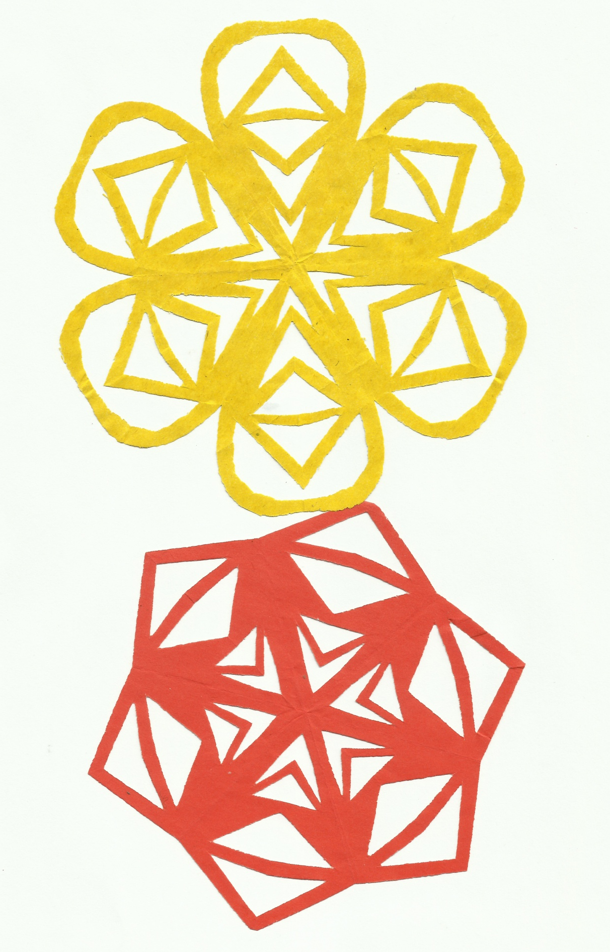

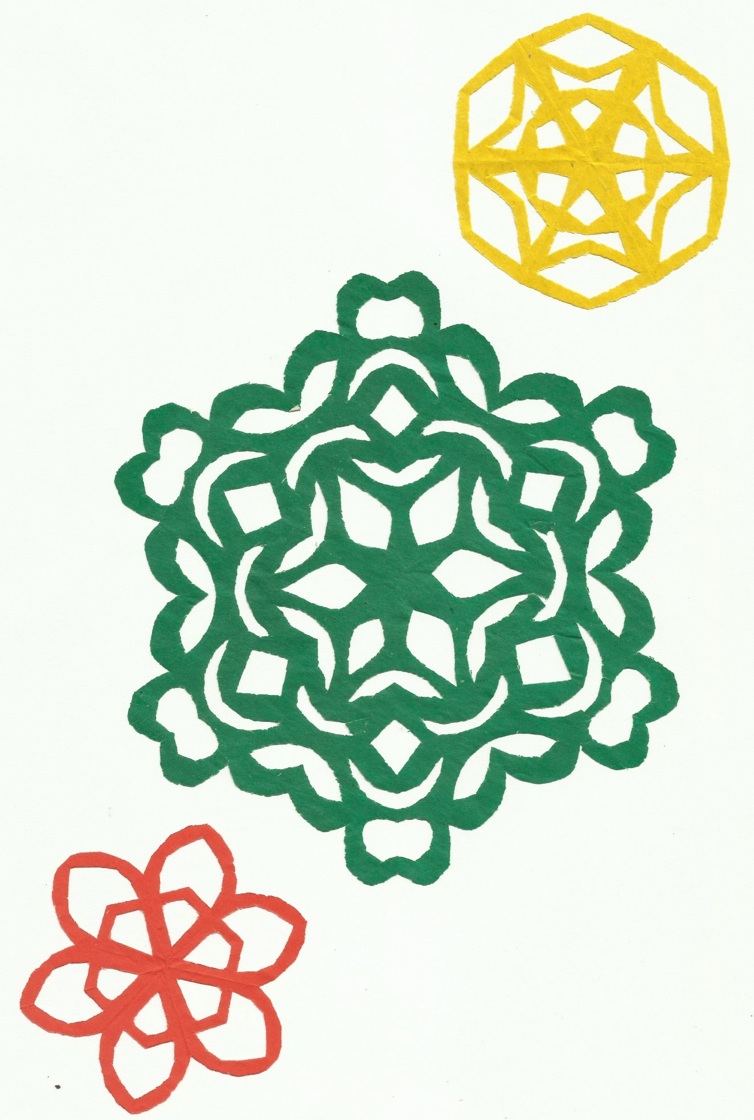

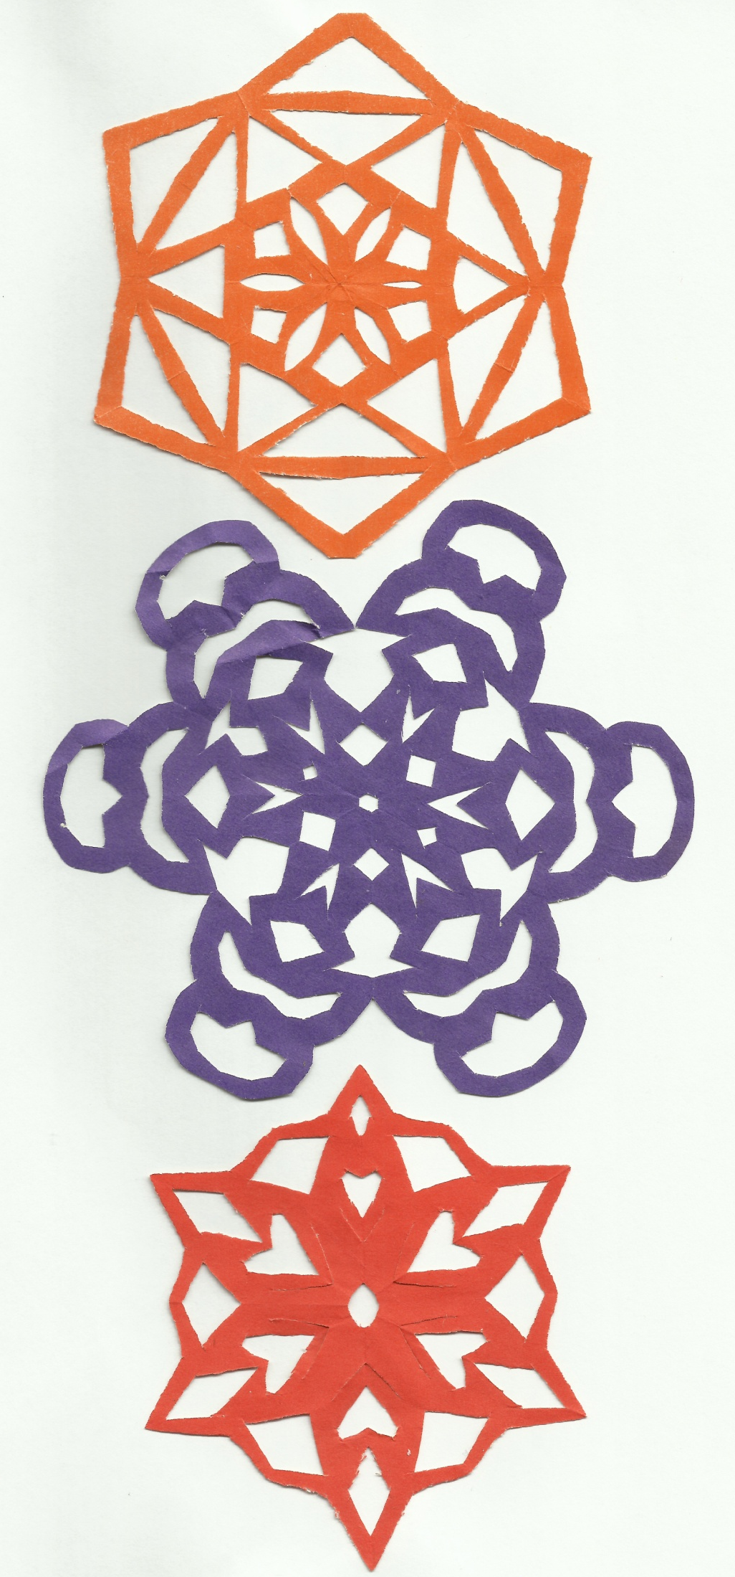

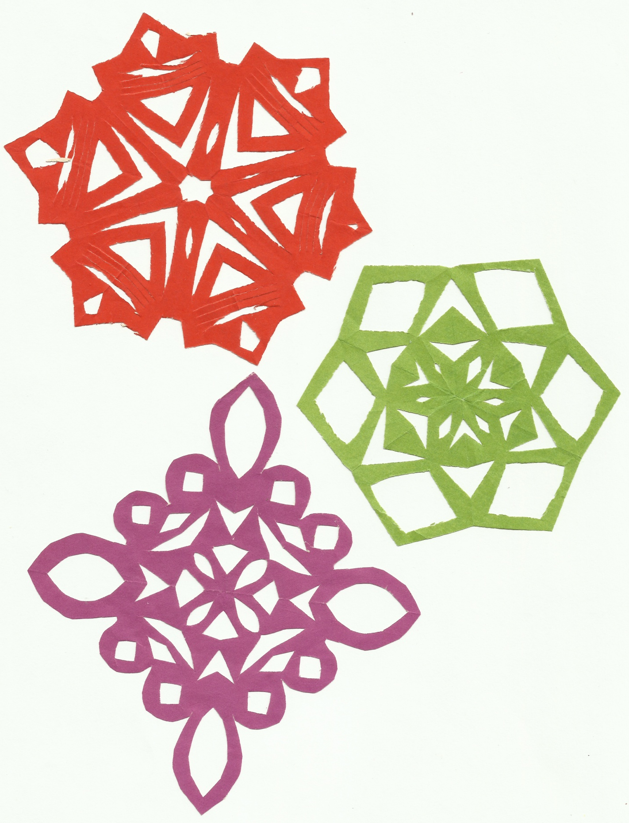

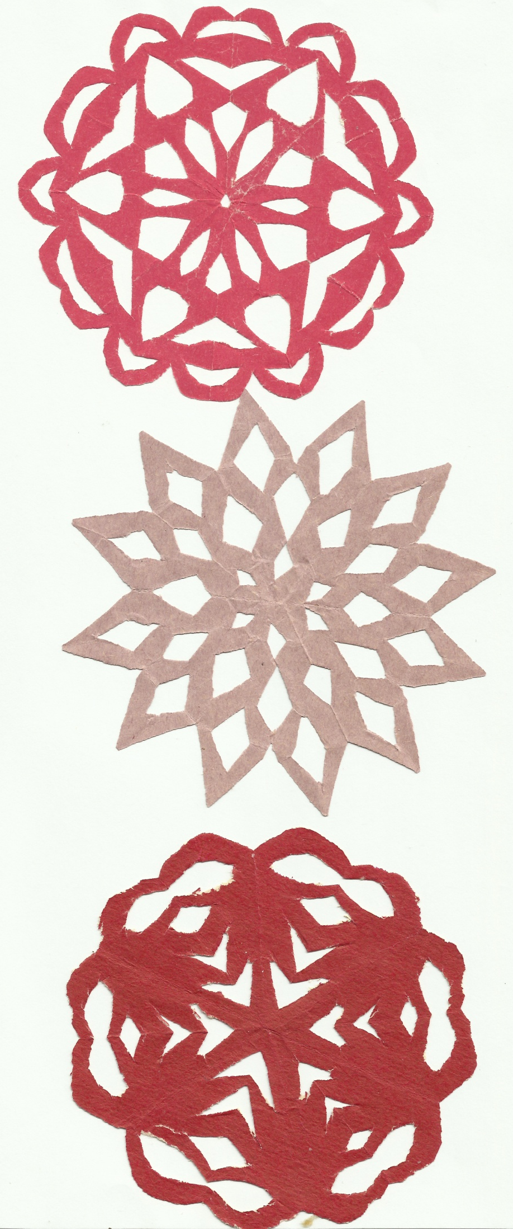

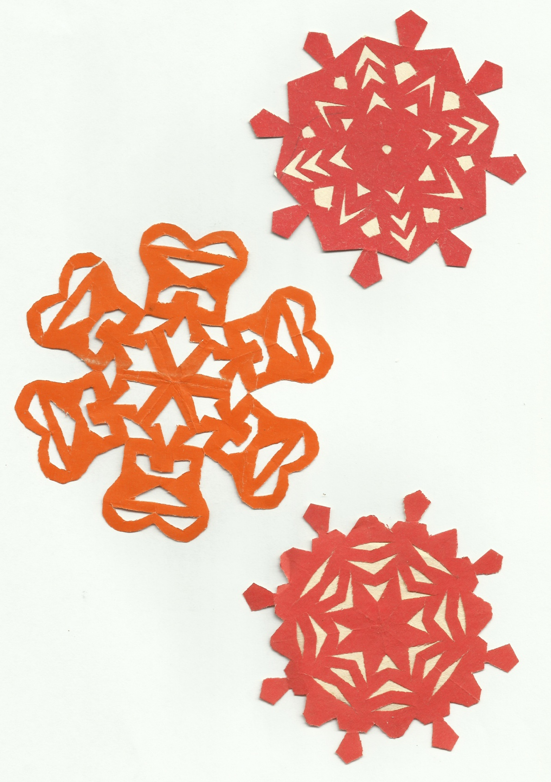

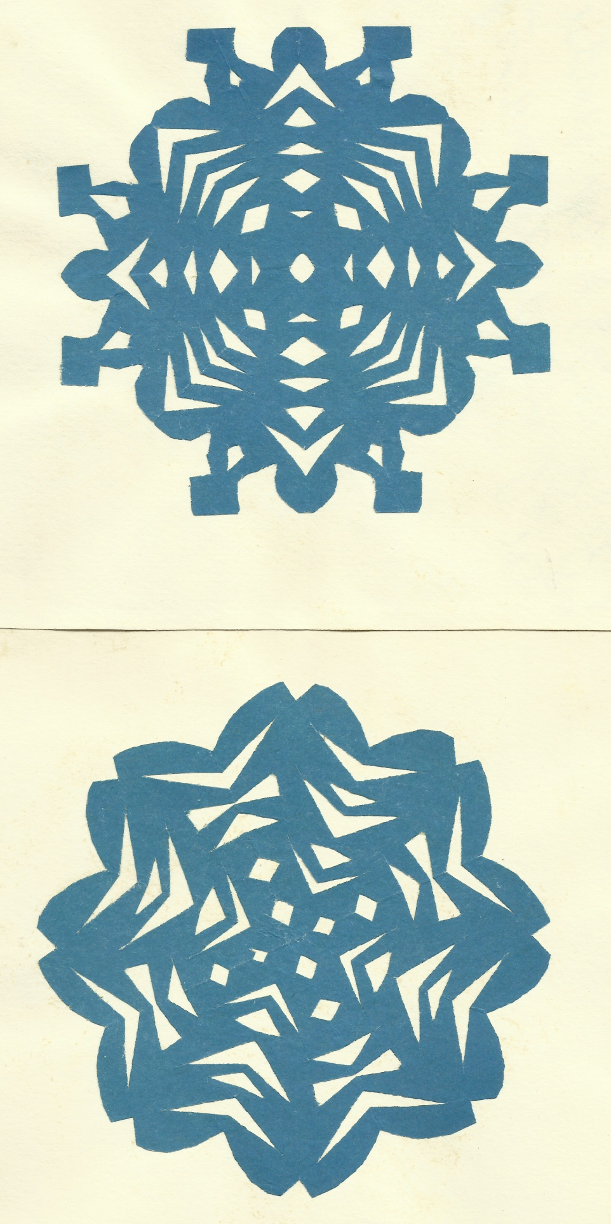

Такими снежинками можно украсить мебель в классе, стены, окна.
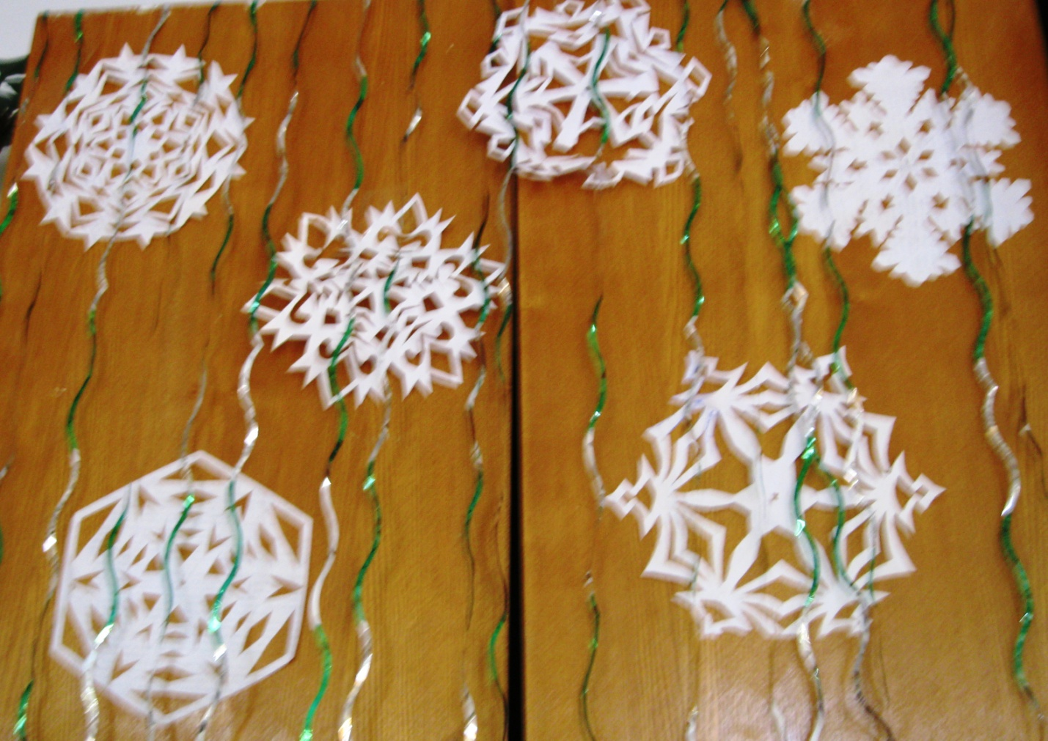

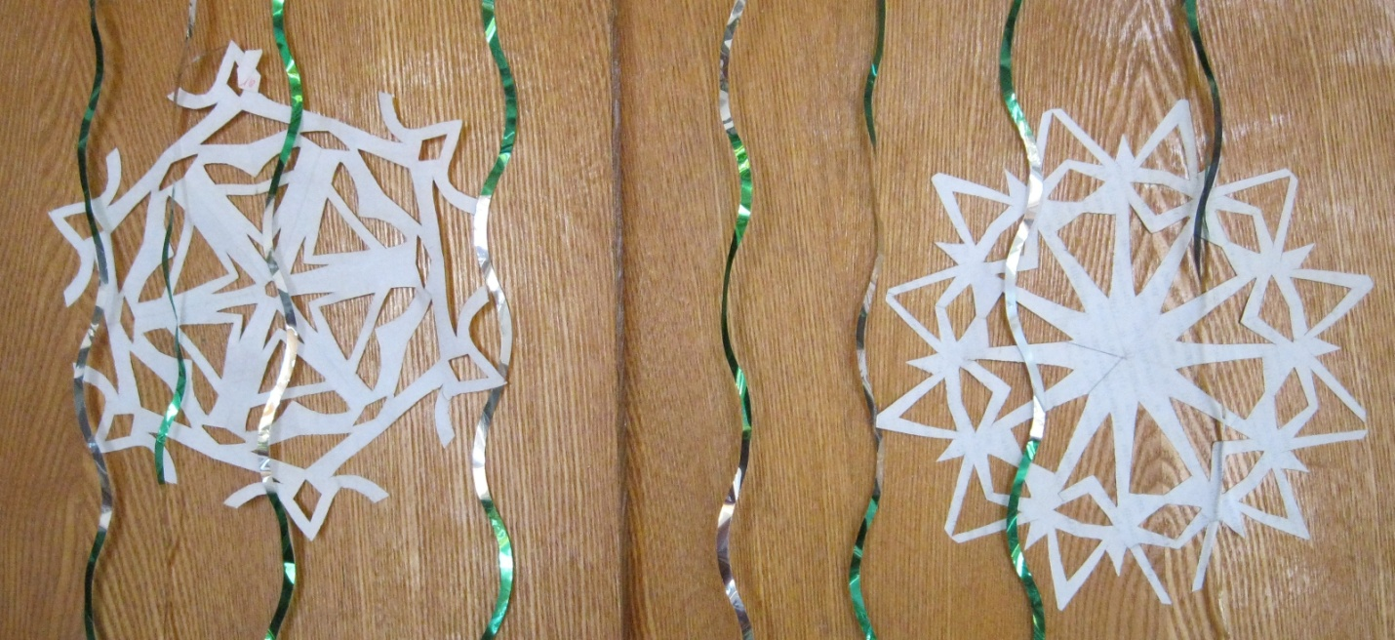
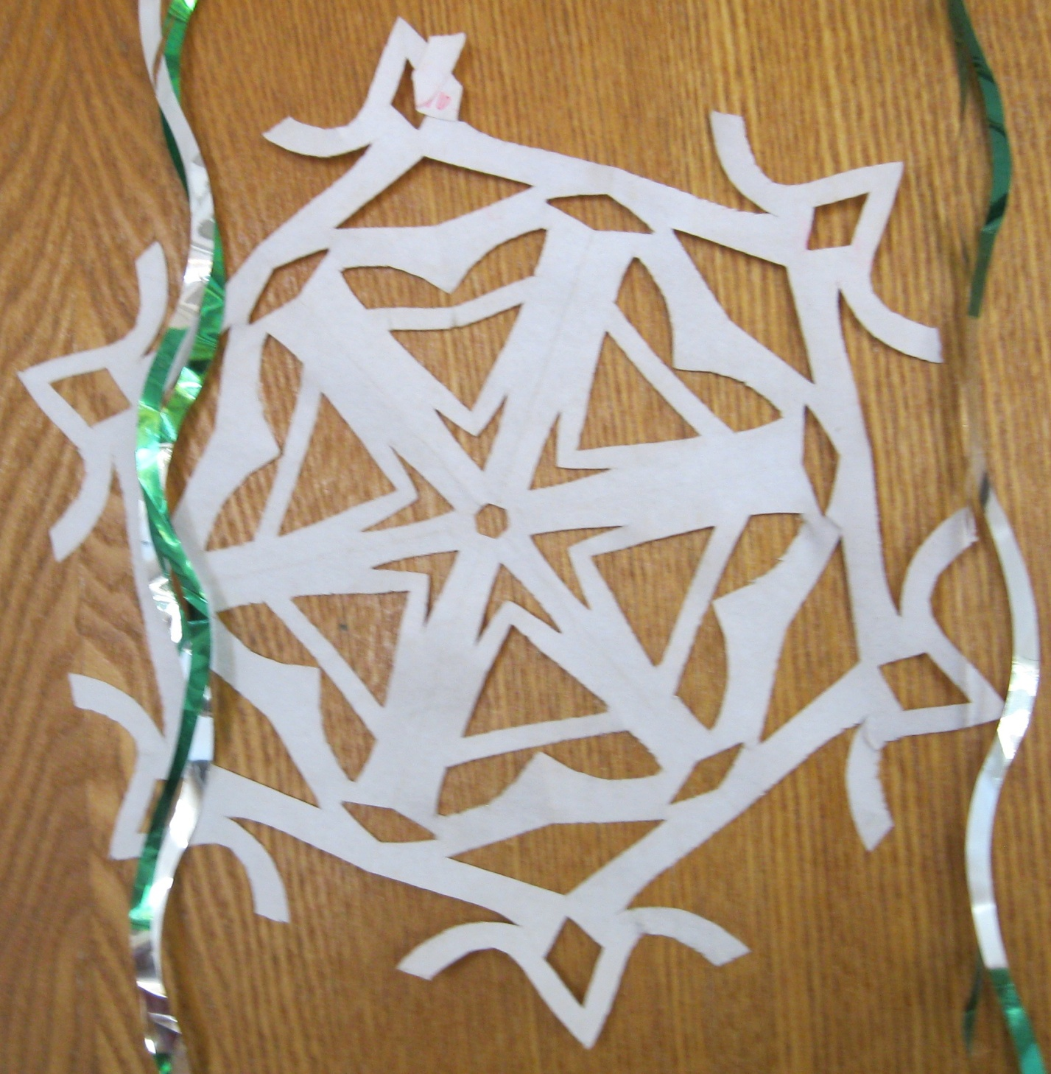
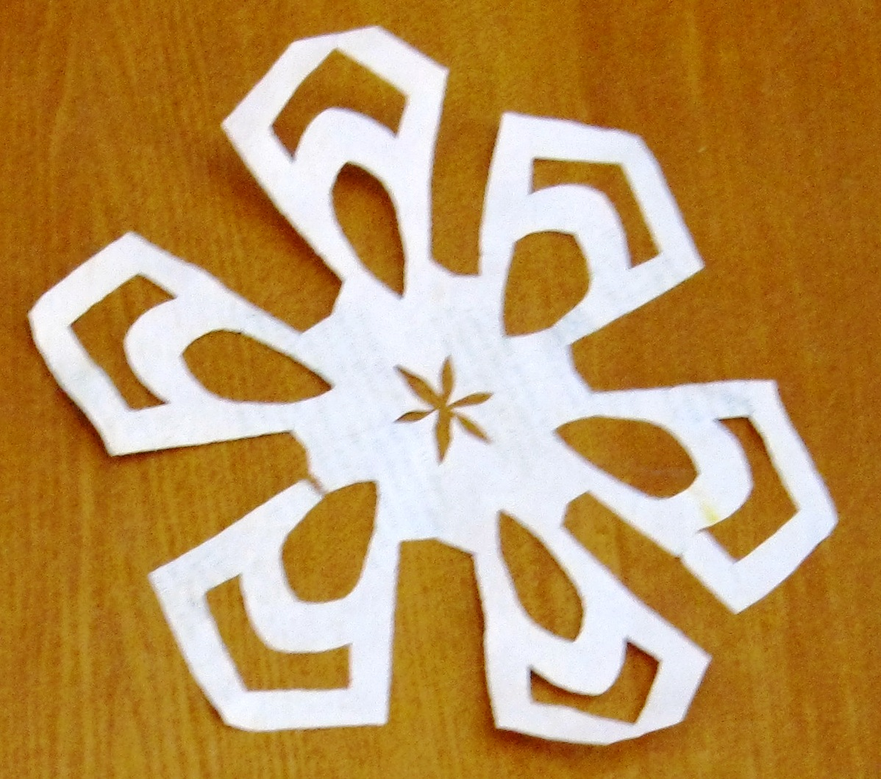
3. Объемная снежинка.
Такая снежинка делается из 6 квадратных листов бумаги путем надрезывания, выворачивания и склеивания (можно скреплять степлером).
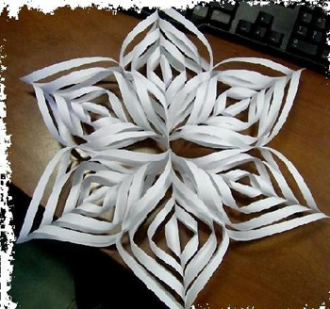

А если использовать цветную бумагу в разных комбинациях, получится интереснее, веселее и красивее.

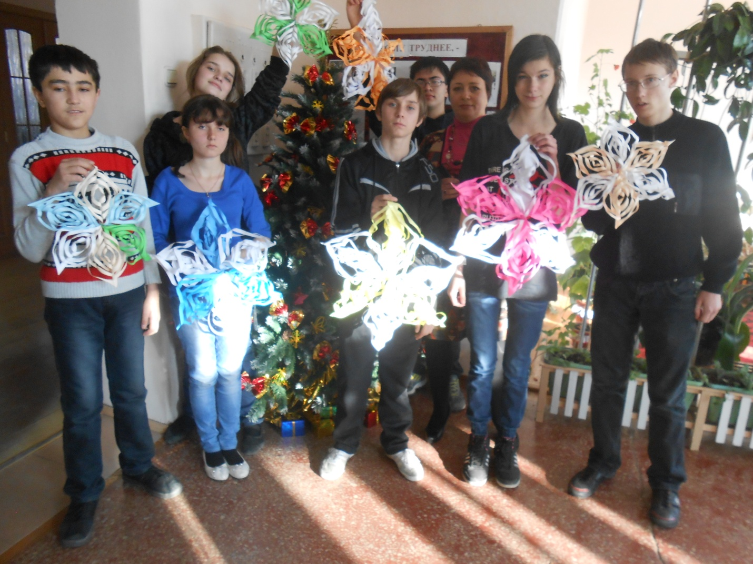

Можно украсить и окна. К снежинкам добавим дождя – красота!

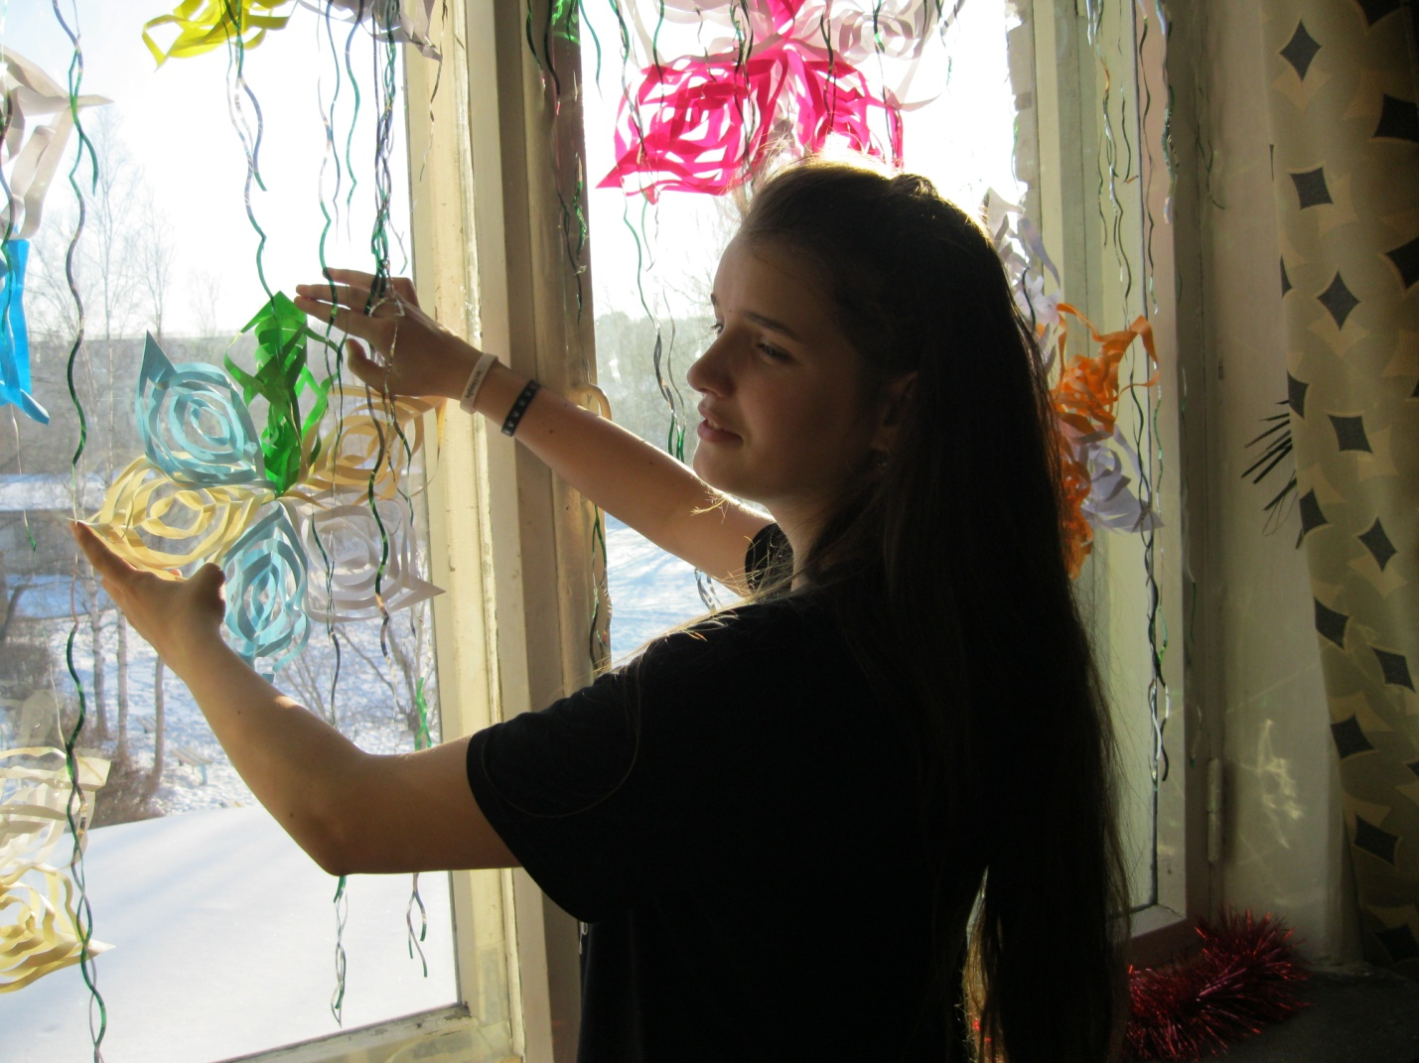

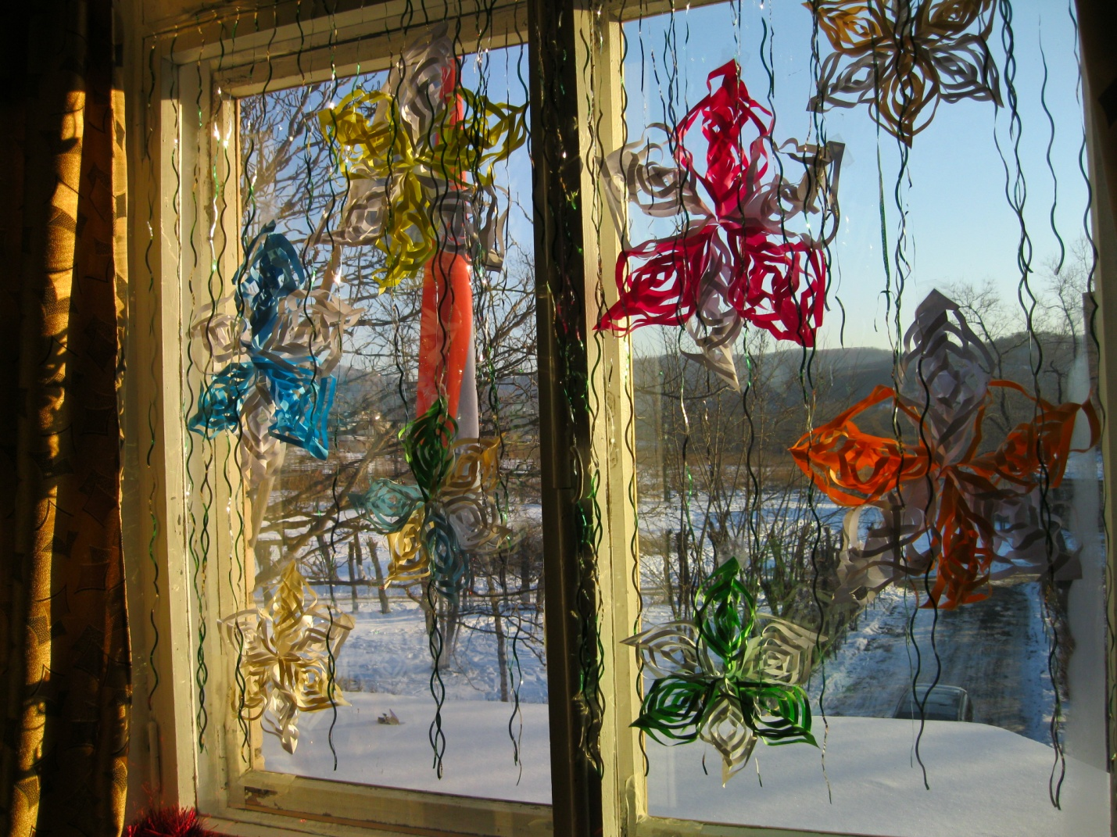
4.Снежинка, выполненная в технике квиллинг.
Квиллинг очень интересное направление в бумажном искусстве. Можно создать потрясающие шедевры. Для работы понадобятся полоски, шириной 3, 5, 7мм. В квиллинге есть основные схемы, на основе которых воплощается задумка.
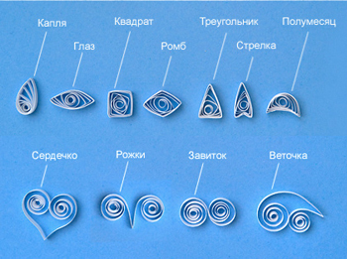
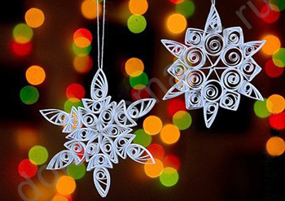

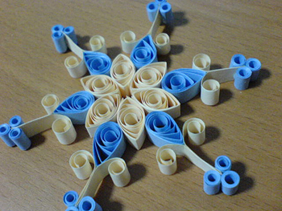
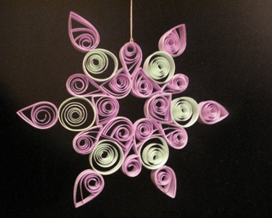

Мы попробовали сделать такие, но квиллинг – слишком сложная техника для нас.
Алеша с помощью мамы сделал новогоднюю елочку в этой технике.
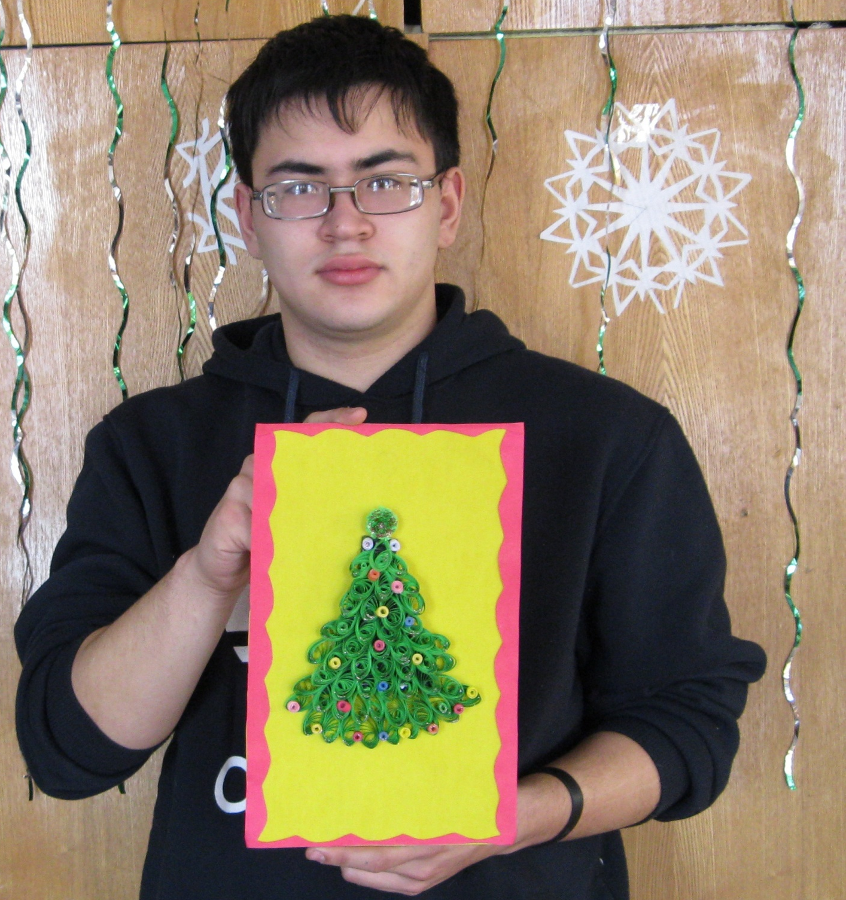

5. Снежинка, выполненная в технике оригами.
Очень красивая, но сложная в исполнении. Выполняется из папирусной бумаги.
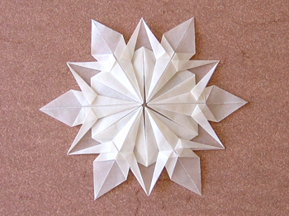

Есть и более простые варианты оригами-снежинок…
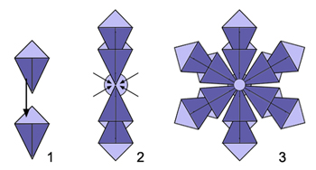
- 12 квадратов размером 5*5 см (размер можно изменить), 2 кружка d=3см и d=2см
- Квадратные кусочки сложить, затем соединить попарно.
- К кружку большего диаметра приклеить сначала 2 луча, затем остальные 4, соблюдая равное расстояние
- Сверху в центр приклеить кружок меньшего диаметра.
6. СНЕЖИНКА В ТЕХНИКЕ ИЗОНИТЬ.
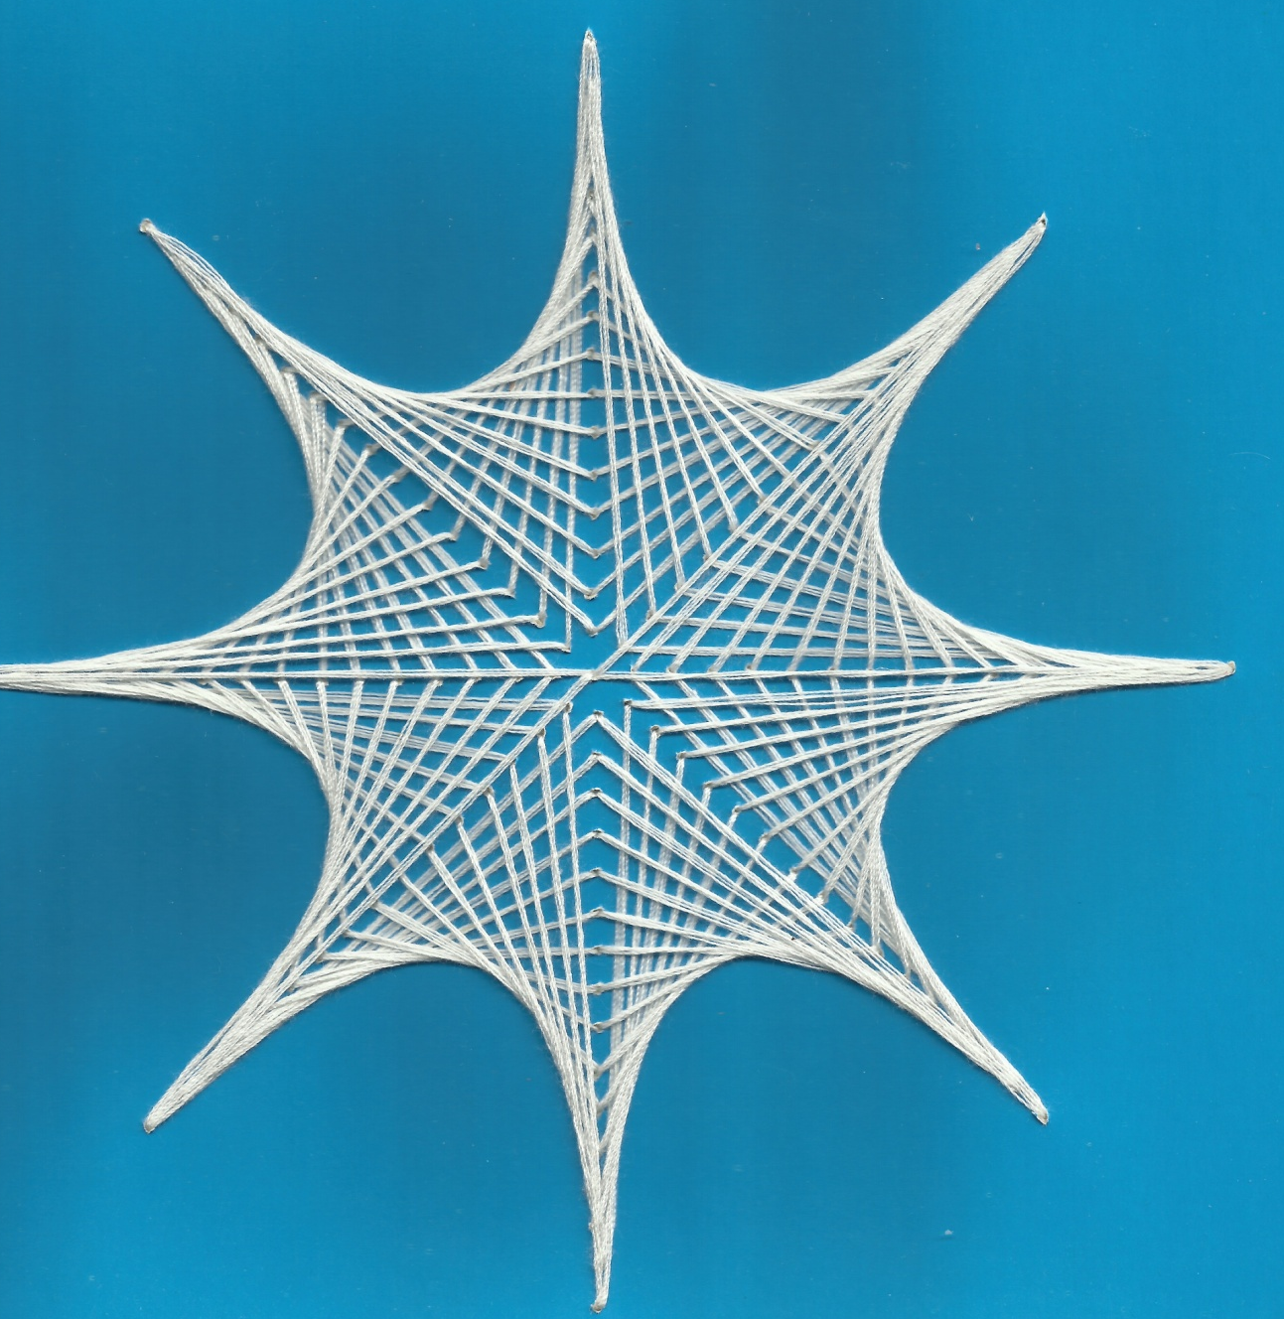
Такая снежинка вышивается нитками по картону, согласно схемам, но это уже совсем другой мастер-класс.
Такими снежинками можно украсить елку, наклеить на окно, мебель, декорировать новогодний стол или создать целые гирлянды… Вариантов множество – было бы желание и фантазия! Дерзайте – и у вас получится!
С НОВЫМ ГОДОМ!

